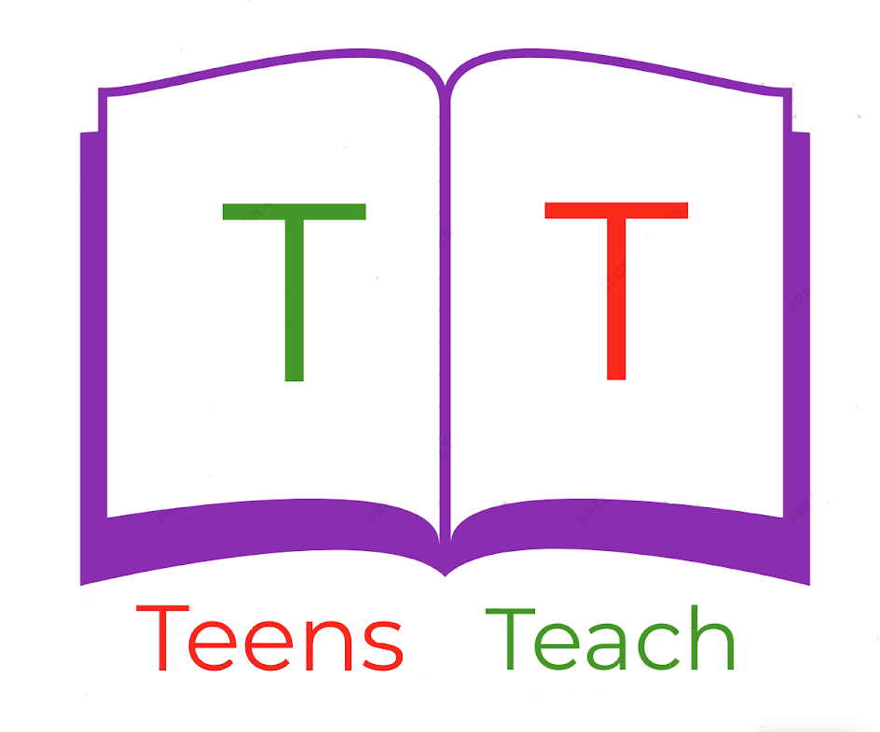
Jugendliche unterrichten Deutsch und mehr

Welche Farbe hat das?

- Das Feuerwehrauto ____________________

- Die Wiese ____________________

- Das Meer ____________________

- Die Banane ____________________

- Die Wolke ____________________

- Das Feuer ____________________

- Die Cole ____________________

- Die Zitrone ____________________

- Das Blatt ____________________

- Das Papier ____________________

